Кейс Green Fox  
  
Сайт: <https://fox-green.ru/>

Ниша: Доставка Цветов  
Цель: Привлечение клиентов и увеличение заявок  
Местоположение: Москва  
  
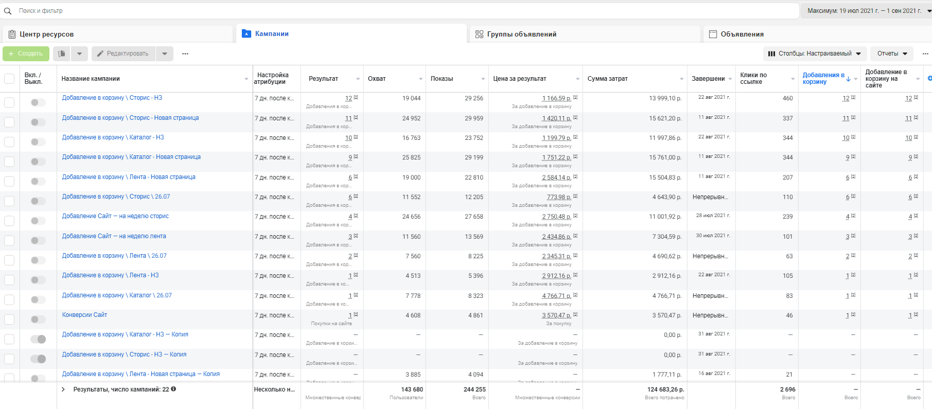

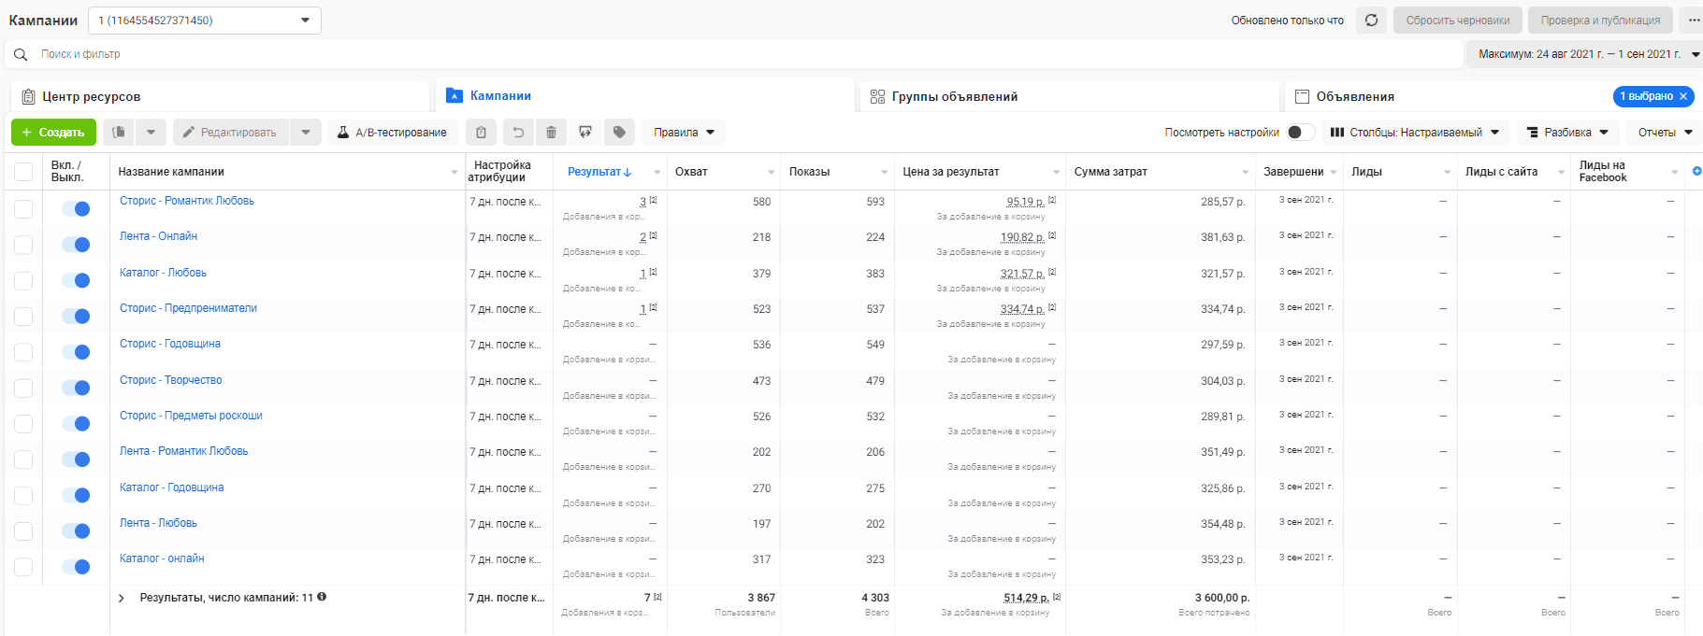

Заявок: 73   
Средняя цена заявки: 1 757,30 p.  
Потрачено: 128 283,26 p.  
  
Креативы:  
